Guía de aprendizaje PIE
Nombre del Estudiante |  |  | Curso: 1 año A
Nombre del Estudiante |  |  | Fecha: Semana 30-03 al 03-04
Unidad: 0 | Cuantificadores.
O.A.(s) Adaptado: | Emplear cuantificadores, tales como: más/menos, mucho/poco, todo/ninguno, al  comparar cantidades de objetos en situaciones cotidianas. (OA 5 – Pensamiento Matemático – Segundo nivel medio – Bases curriculares de Educación parvularia)
Docente: | Katherine Artillería García  Docente PIE | Asignatura: | Matemáticas

1.Colorea el árbol mas grande
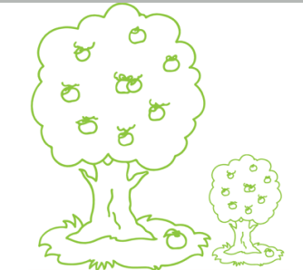

2. Encierra en un circulo las estrellas que estan mas CERCA de la luna


3. Tacha los dulces los que estan fuera
